1. **Azartspēles organizētāja nosaukums, juridiskā adrese un tālruņa numurs**

SIA "BALTENT"

Reģ. Nr. 40203068277

Krišjāņa Valdemāra iela 33-6

LV-1010, Rīga, Latvija

Tel: 27775559

2. **Spēles nosaukums un veids**

**Spring Heeled Jack**

Spēļu Automātu spēle

Ražotājs: Relax Gaming Limited

3. **Spēles dalības maksa (likme)**

Minimālā likme 0.20 EUR

Maksimālā likme 100.00 EUR

4. **Kārtība, kādā dalībnieks var piedalīties spēlē**

Interneta vietnē [www.spins.lv](http://www.spins.lv) nospiežot ikonu “Spēļu Automāti” spēlētājs nokļūst lapā, kur spēle tiek palaista, nospiežot spēles ikonu “Spring Heeled Jack”.

**5. Spēles norise**

„ Spring Heeled Jack“ ir piecu ruļļu un 243 izmaksas līniju spēļu automāts, kurā ir šādas iespējas:

• “Mystery” simbols

• Laimesta reizinātāji

• “Scatter” simbols un bezmaksas griezieni

• “Bonus Buy” opcija

**Svarīgi:**

• Laimests tiek izmaksāts tikai par lielāko laimīgo kombināciju no katras aktīvās izmaksas līnijas, izņemot par izkaisītajiem laimestiem.

• Laimīgās kombinācijas veidojas no kreisās uz labo pusi.

• Bonusa spēles laimesti tiek pieskaitīti izmaksas līnijas laimestiem.

• Nepareiza darbība atceļ visas spēles un izmaksas.

***Spēles noteikumi***

***Vispārējie noteikumi***

1. Nepareiza darbība atceļ visas spēles un izmaksas.

***“Mystery” simbolu noteikumi***



1. “Mystery” simbols var parādīties tikai uz 2, 3 un 4 ruļļa.

2. “Mystery” simbols vienmēr aizpilda visu rulli.

3. “Mystery” simbols atklāj simbolus, kad saskan ar simboliem uz iepriekšējā ruļļa, ieskaitot “Scatter” simbolus.

***Laimesta reizinātāju noteikumi***



1. Pamatspēles laikā uz simboliem var tikt norādīti laimesta reizinātāji x2, x3 vai x5. 2. Bezmaksas griezienu laikā pieejamie reizinātāji ir x2, x3, x5 un x10.

3. Ja simboli veido laimīgo kombināciju, to reizinātāji tiek sareizināti savā starpā un galīgais reizinātājs tiek piemērots kombinācijas laimestam.

***“Scatter” simbola un bezmaksas griezienu noteikumi***



1. “Scatter” simbols var parādīties uz jebkura ruļļa.

2. 3, 4 vai 5 “Scatter” simboli aktivizē 10, 12 vai 15 bezmaksas griezienus attiecīgi. 3. Bezmaksas griezienu laikā spēles laukumam var tikt pievienoti līdz 3 “Mystery” simboliem uz 2,3 vai 4 ruļļa.

4. Bezmaksas griezieni var tikt atkārtoti aktivizēti.

5. Simboli, kas parādās uz spēles laukuma bezmaksas griezienu laikā, kopē reizinātāju no blakus esošajiem augstu apmaksājamiem simboliem.

6. Bezmaksas griezienu laikā pieejamie reizinātāji ir x2, x3, x5 un x10.

7. Bezmaksas griezieni tiek izspēlēti ar tādu pašu likmes apmēru, ar kādu tika aktivizēti.

***“Bonus Buy” opcijas noteikumi***



1. Spēlētājam ir iespēja iegādāties bezmaksas griezienu bonusu par cenu 50x no likmes apmēra.

2. Darbojas visi minētie nosacījumi.

***Izmaksu Noteikumi***

1. Jums tiek izmaksāts laimests tikai par lielāko laimīgo kombināciju no katras aktīvās izmaksas līnijas.

2. Bonusa spēles laimesti tiek pieskaitīti izmaksas līnijas laimestiem.

3. Lai veidotos regulārās laimīgās kombinācijas, simboliem uz aktīvas izmaksas līnijas jāatrodas blakus.

4. Nepareiza darbība atceļ visas spēles un izmaksas.

5. Maksimālā laimesta summa ir ierobežota līdz 15400x likmei vai 250 000 EUR gan pamatspēlē, gan bezmaksas griezienu papildspēlē. Ja BEZMAKSAS GRIEZIENU RAUNDA kopējā laimesta summa sasniedz 15400x likmei vai 250 000 EUR, raunds nekavējoties beidzas, laimests tiek piešķirts un visi atlikušie bezmaksas griezieni tiek atcelti.

***Spēles vadība***

***Lai spēlētu, rīkojieties šādi:***

**1.** Lai paaugstinātu vai pazeminātu monētas vērtību, lietojiet **“Bet” **izvēlni. 2. Klikšķiniet uz ikonas “**Spin” .** Ruļļi sāk griezties ar jūsu izvēlēto likmi.

***Automātiskais vadības režīms:***

1. Nospiežot **Auto **ikonu, Jūs varat izvēlēties:

o Sadaļa **Number of plays** (Griezienu skaits). Izvēlies, cik reizes pēc kārtas ruļļi griezīsies Automātiskajā režīmā.

o Sadaļa **Loss limit** (Zaudējuma ierobežojums)**.** Izvēlies, uz kādu summu bilance var samazināties.

o Sadaļa **Single win limit** (viena laimesta ierobežojums). Izvēlies, par kādu maksimālo summu var palielināties bilance viena grieziena ietvaros.

o Sadaļa **Win limit** (laimesta ierobežojums). Izvēlies, par kādu maksimālo summu var palielināties bilance.

6. **Nosacījumi, kuriem iestājoties dalībnieks saņem laimestu, un laimestu lielums [arī laimestu attiecība pret dalības maksu (likmi)]**

Nosacījums, lai saņemtu laimestu, ir griezt ruļļus līdz uz tiem attēlotie simboli veidotu laimīgās kombinācijas uz aktīvajām izmaksas līnijām. Laimests atkarīgs no izveidotajām laimīgajām kombinācijām.

Maksimālā laimesta summa ir ierobežota ar likmi 15400x likmei vai 250 000 EUR apmērā. Ja raunda kopējais laimests sasniedz likmes vērtību 15400x likmei vai 250 000 EUR apmērā, raunds beidzas nekavējoties, tiek piešķirts maksimālais laimests un visas atlikušās papildspēles tiek izbeigtas.

***Izmaksu apraksts***

Lai parastie simboli veidotu laimīgo kombināciju, jāsakrīt sekojošiem apstākļiem:

• Simboliem jābūt līdzās uz aktīvas izmaksas līnijas.

• Laimīgās kombinācijas veidojas no kreisās uz labo pusi. Pirmajam kombinācijas simbolam jāatrodas uz 1.ruļļa.

Izmaksas ar likmi 0.60 EUR parādītas attēlos, palielinot likmi proporcionāli mainās izmaksas.

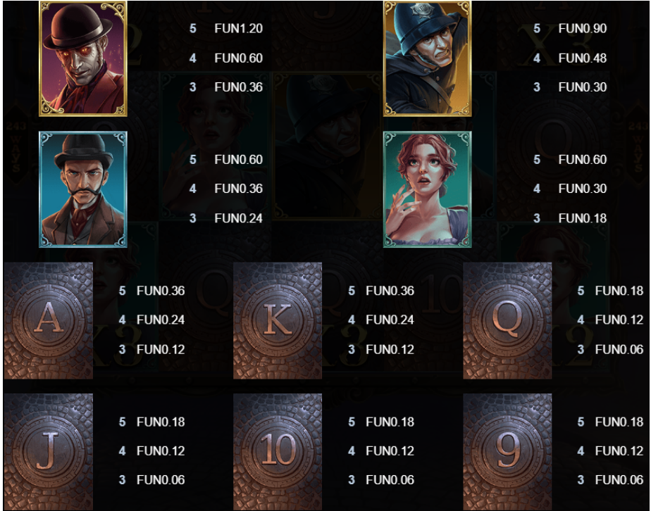

***Izmaksas Līniju Apraksts.***

Laimests tiek izmaksāts tikai par laimīgajām kombinācijām uz aktīvajām izmaksas līnijām kreisās puses.

Līnijas, kas redzamas attēlā, parāda iespējamās izmaksas līniju formas:

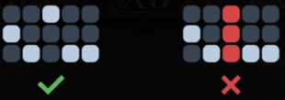

7. **Kārtība, kādā notiek pieteikšanās uz laimestu un kādā to izsniedz**

Laimests tiek automātiski ieskaitīts klienta Spins.lv kontā. Izmaksā tos laimestus, kas ir laimēti saskaņā ar tiešsaistes spēlē esošajiem spēles noteikumiem un laimējošo kombināciju tabulu.

8. **Termiņš, līdz kuram azartspēles dalībnieks var pieteikties uz laimestu**

Laimesti, kas nepārsniedz 720 euro tiek izmaksāti nekavējoties pēc spēles sesijas beigām. Laimesti no 720 euro līdz 14300 euro tiek izmaksāti 24 stundu laikā. Laimesti, kuri pārsniedz 14300 euro izmaksā azartspēles noteikumos apstiprinātā kārtībā ne vēlāk kā 30 dienu laikā un ne vairāk kā divos maksājumos.

9. **Kur dalībnieks var vērsties pretenziju gadījumā, kā arī pretenziju izskatīšanas kārtība**

Sūdzības un pretenzijas pieņem tikai rakstiskā veidā, 15 dienu laikā pēc spēles sesijas beigām Kompānijas administrācijā pēc adreses: Rīga, Krišjāņa Valdemāra iela 33-6, LV-1010. Tāpat iespējams sazināties, atverot klientu atbalsta čatu mājāslapā vai rakstot uz [support@spins.lv](mailto:support@spins.lv) epasta adresi, un parakstot savu vēstuli ar drošu elektronisko parakstu, kas satur laika zīmogu. Sūdzības tiks izskatītas un atbildes tiek sniegtas 10 darba dienu laikā no to saņemšanas brīža.

10. **cita informācija, kuru azartspēles organizētājs uzskata par nepieciešamu.**